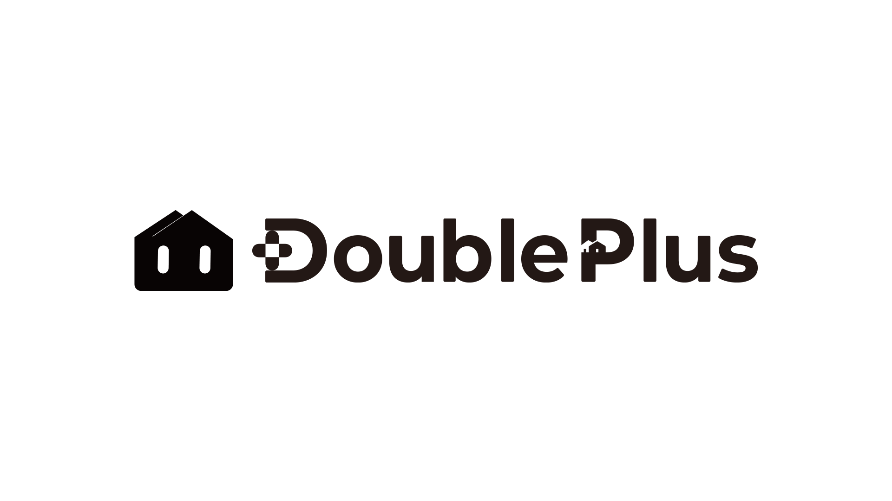
过嘉嘉集团 DoublePlus 新人认证试卷
无答案版｜MKT-NPL-PM-ALA 全链路与租赁权论证认证
适用对象：NPL销售新人、转岗复训、组长带教、训练官认证。
姓名 | 部门 | 考试日期 | 阅卷人

🧭 考试说明
满分100分，建议考试时间90分钟。答题时不得只背结论，要体现事实判断、部门边界、流程顺序、风险红线和收益回收逻辑。
评分重点：是否能把MKT客资、NPL转化、PM长周期服务、ALA出租回收贯通说明。
题型 | 单选 | 多选 | 判断 | 填空 | 简答 | 情景
分值 | 25分 | 20分 | 15分 | 10分 | 20分 | 10分

一、单选题（25题，每题1分）
每题只有一个正确选项。
1. 公司主链路的核心客户是谁？
A. 所有有负债的人
B. 具备债务压力且名下存在可核验、可交付、可运营不动产的人
C. 只要有信用卡逾期的人
D. 所有已经进入拍卖的人
2. MKT流量数据部门的核心职责是？
A. 直接签约客户
B. 从短视频、自媒体和广告投放中获取并沉淀客资
C. 出具法律意见
D. 负责房源出租
3. NPL销售的全称和主责是？
A. 普通客户经理，负责全部服务
B. 不良资产销售代表，负责客户转化、资料收集和有效腾房推进
C. 律师助理，负责文书制作
D. 资产出租专家，负责租客签约
4. PM项目小组的标准结构是？
A. 销售+财务+行政
B. PM+客户维护专家+执业律师+律师助理
C. MKT+NPL+ALA
D. 客户+债权人+租客
5. ALA资产出租专家的核心结果是？
A. 客户签约数量
B. 法律文书数量
C. 真实出租、首期到账、空置控制和在租质量
D. 广告投放数量
6. 服务费置换租赁权不属于以下哪一项？
A. 真实服务对价安排
B. 基于真实资产交付的运营回收方式
C. 贷款业务
D. 合同约定下的租赁经营权益
7. 有效腾房进入销售绩效的意义是？
A. 让销售只追求签约
B. 避免空合同进入工资条
C. 让PM背全部风险
D. 让ALA负责客户转化
8. “签约”在销售绩效中主要起什么作用？
A. 立即发结果提成
B. 锁定归属，但不等于结果提成
C. 等同于首期到账
D. 等同于有效腾房
9. 六问中最先影响ALA承接的是哪一项？
A. 客户星座
B. 城市与房屋位置
C. 客户是否喜欢聊天
D. 客户过去职业
10. 十一维事实地图的目标是？
A. 让客户感觉问题复杂
B. 把客户事实整理成PM可会审的信息
C. 替律师下结论
D. 替ALA签租客
11. 客户提出“能不能帮我补签长期租约挡拍卖”，销售应如何处理？
A. 顺着客户讨论租期
B. 建议租金写低
C. 立即纠偏并提交PM/律师风险判断
D. 让客户先交钱
12. J7客户的核心材料是什么？
A. 客户口述
B. 拍卖公告原文或完整链接/截图
C. 朋友建议
D. 销售个人判断
13. PM绩效不直接考核哪一项？
A. 客户案件在管/续管
B. 关键节点服务动作
C. 风险预警
D. ALA出租速度
14. ALA绩效中“20天荣誉档”指什么？
A. 20天内完成客户签约
B. 出租天数≤20天
C. 20天内完成律师会审
D. 20天内投放广告
15. 首期到账为什么重要？
A. 因为到账才是财务结果
B. 因为客户口头承诺就够了
C. 因为签约当天一定到账
D. 因为MKT可以算提成
16. 客户法律普及度不足会导致什么问题？
A. 客户一定不能服务
B. 客户容易混淆催收、调解、诉讼、执行、拍卖等节点
C. 客户一定没有房
D. 客户一定不愿配合
17. 真实租赁权应由哪些要素共同证明？
A. 口头承诺即可
B. 合同、付款、占有、期限、租金合理性和留痕材料
C. 销售承诺
D. 客户微信一句话
18. “房子空置”是否等于“可租”？
A. 是
B. 不是，还要看权利、交付、欠费、钥匙、授权和风险披露
C. 只要客户同意就是
D. 只要销售确认就是
19. 客户提出“你们是不是和法院有关系”，正确方向是？
A. 承认有关系增强信任
B. 模糊带过
C. 明确没有内部关系，所有处理基于真实材料和合法流程
D. 让客户先付款
20. 以下哪项不是销售首呼身份边界？
A. 说明业务顾问身份
B. 不冒充律师
C. 不冒充法院或银行
D. 暗示自己能决定法院动作
21. PM服务系数低于60分或红线时如何处理？
A. 照常满提
B. 0.0x不发放
C. 由销售补发
D. 转给ALA发
22. ALA房源真实性主要要求什么？
A. 照片越好看越好
B. 信息、图片、状态、可租时间真实一致
C. 价格随便写
D. 先发布再核验
23. 低租项目为什么需要特殊审批？
A. 因为客户不重要
B. 因为低租可能打穿回收模型
C. 因为销售不想做
D. 因为ALA不需要出租
24. 月度结算T+2主要做什么？
A. 封账
B. 跑模拟单并核对边界和归责
C. 直接发薪
D. 删除争议
25. 回拨原则适用于哪类情况？
A. 客户说话多
B. 伪造、虚报、越权承诺、虚假房源等红线
C. MKT线索少
D. 租客正常续租

二、多选题（10题，每题2分）
每题至少两个正确选项，多选、少选、错选均不得分。
1. MKT线索应尽量记录哪些内容？
A. 来源平台
B. 客户关键词
C. 城市和房产线索
D. 客户喜欢的颜色
2. NPL首呼六问包括哪些方向？
A. 城市与房屋
B. 权属与抵押
C. 总负债结构
D. 客户是否喜欢销售
3. 以下哪些属于服务费置换租赁权的“四个真实”？
A. 真实需求
B. 真实资产
C. 真实服务
D. 真实闭环
4. 以下哪些属于禁语或危险表达？
A. 不用还了
B. 我们和法院有关系
C. 可以补做租约
D. 先核实公告和材料
5. PM项目小组中哪些角色可能存在？
A. 项目经理
B. 客户维护专家
C. 执业律师
D. 律师助理
6. PM评分维度包括哪些？
A. 案件在管/续管
B. 关键节点服务动作
C. 风险预警
D. 客诉/工单闭环
7. ALA评分维度包括哪些？
A. 出租速度
B. 租金达成率
C. 首60天在租质量
D. 房源真实性
8. 有效腾房六维包括哪些？
A. 物理维度
B. 合同维度
C. 风险维度
D. 财务维度
9. 客户画像应关注哪些因素？
A. 不动产权属
B. 债务压力
C. 交付可能
D. 城市承接能力
10. 以下哪些情况可能触发N00熔断？
A. 倒签租赁合同
B. 虚构租客
C. 借名回拍
D. 材料真实但缺少一张水电单且愿意补齐

三、判断题（15题，每题1分）
判断业务表述是否正确，并在题后标注“对”或“错”。
1. 公司业务可以承诺客户房屋一定不被拍卖。（ ）
2. MKT的职责是稳定客资，NPL的职责是把客资转化为可判断、可交付项目。（ ）
3. 签约等于有效腾房。（ ）
4. PM不应背ALA出租速度和空置控制责任。（ ）
5. ALA可以在房源真实性不清时先挂牌试试看。（ ）
6. 真实租赁权需要合同、付款、占有、期限等多项证据支撑。（ ）
7. 客户提出倒签租约时，销售可以先答应，后续让律师处理。（ ）
8. 客户没有房产，也可能适合主链路服务费置换租赁权。（ ）
9. 财务抵销以实收租金为基础，而不是客户口述租金。（ ）
10. MKT线索字段越清晰，NPL首呼越容易进入事实判断。（ ）
11. 客户维护专家可以替执业律师出具法律结论。（ ）
12. PM服务时间越长且服务质量越稳，租赁权益和收益回收周期越有基础。（ ）
13. 20天荣誉档可以靠无底线降价完成。（ ）
14. 共有权人不同意时，销售仍可以先签客户本人。（ ）
15. 低租项目需要关注租金、空置、维修、物业欠费和回收周期。（ ）

四、填空题（10题，每题1分）
根据教材内容补全关键词。
1. 公司的四个业务部门依次为MKT流量数据、____、PM项目小组、ALA资产出租。
2. NPL销售的全称是____。
3. 服务费置换租赁权的四个真实是：真实需求、真实资产、真实服务、____。
4. 销售绩效的唯一结果口径是____。
5. PM绩效公式为：实收租金 × 2% × 服务天数系数 × ____。
6. ALA绩效公式为：实收租金 × 2% × 服务天数系数 × ____。
7. ALA出租天数从可租起算日到签约生效日和____中较晚日期，再加1天。
8. 客户提出虚构租约、倒签合同、借名回拍时，应进入____或强制会审。
9. J7阶段的核心材料是____。
10. 财务抵销必须以____为基础。

五、简答题（5题，每题4分）
要求回答清楚原因、边界和动作。每题建议不少于80字。
1. 为什么公司业务核心客户不是所有负债人，而是具备资产抵押情况的负债人群？
______________________________________________________________
______________________________________________________________
______________________________________________________________
______________________________________________________________
2. 请解释“签约不等于有效腾房”。
______________________________________________________________
______________________________________________________________
______________________________________________________________
______________________________________________________________
3. PM项目小组中的客户维护专家为什么重要？
______________________________________________________________
______________________________________________________________
______________________________________________________________
______________________________________________________________
4. 为什么ALA不能在房源真实性不清时提前挂牌？
______________________________________________________________
______________________________________________________________
______________________________________________________________
______________________________________________________________
5. 什么是“稳定客资—稳定转化—有效腾房—长周期服务—快速出租—收益回收”的增长飞轮？
______________________________________________________________
______________________________________________________________
______________________________________________________________
______________________________________________________________

六、情景题（2题，每题5分）
要求写出案件判断、部门协同、处理顺序和红线边界。
1. 客户称房屋已查封，但查封前已有真实租客并持续付款。请判断NPL、PM、律师、ALA分别做什么。
______________________________________________________________
______________________________________________________________
______________________________________________________________
______________________________________________________________
______________________________________________________________
______________________________________________________________
2. 客户在J7拍卖公告后要求公司保证撤拍，并愿意马上付款。销售应如何处理？
______________________________________________________________
______________________________________________________________
______________________________________________________________
______________________________________________________________
______________________________________________________________
______________________________________________________________

阅卷记录
五、租赁权论证专题题（无答案版）
请结合主教材第四章作答。重点考察查封节点、真实租赁、备案留痕、租客风险、期限调整和服务费置换租赁权的边界。
61. 查封节点在租赁权论证中的核心意义是什么？
A. 查封后才最适合补租赁合同
B. 查封前真实形成的租赁更有论证基础，查封后新增或补做风险显著升高
C. 查封与租赁权无关
D. 只要客户同意即可
62. “备案”的正确理解是什么？
A. 备案可以把虚假租赁变成真实租赁
B. 未备案的合同一定无效
C. 备案是增强真实租赁外部留痕的一环，不能替代真实占有和付款
D. 备案只和ALA有关
63. 客户说“我现在补个十年低租合同”，销售应首先判断为什么危险？
A. 十年合同一定不能签
B. 异常长期、异常低租且临近执行，可能被识别为虚假或不合理权利负担
C. 低租一定能保护客户
D. 租期长可以提高销售提成
64. 租客得知房屋涉诉后可能产生的主要风险是什么？
A. 一定会提高租金
B. 要求退租、退押金、赔偿违约或拒付租金
C. 与业务无关
D. 只影响MKT
65. 公司承接客户租赁权风险的边界是什么？
A. 承接虚假合同风险
B. 承诺法院一定认可租赁权
C. 承接真实服务、真实合同、真实交付、真实运营中的项目管理和经营风险
D. 承诺永不腾退
66. 为什么客户空置房不一定能立即进入ALA挂牌？
A. 空置房没有价值
B. 还要核权利、授权、查封、欠费、钥匙、物业、风险披露和交付清单
C. ALA不负责出租
D. 必须等法院通知
67. 服务费置换租赁权中，客户真正交换的不是房屋所有权，而是什么？
A. 一定期限内合同约定的使用、收益、转租或运营权益
B. 房屋产权
C. 债权
D. 法院关系
68. 租赁权论证最核心的证据链不包括哪一项？
A. 合同签订时间
B. 租金支付记录
C. 实际占有与交付留痕
D. 客户说朋友也这么做
69. 1换7、2换13、3换18的期限逻辑主要取决于什么？
A. 销售个人喜好
B. 服务费、支持款、预计月租、空置期、维修成本和风险等级
C. 客户想签多久就多久
D. 租客年龄
70. 客户核心目的“保住资产”应如何表达才合规？
A. 公司保证房子不拍
B. 公司一定能撤拍
C. 公司帮助客户守住可处理窗口、争取周转生机，并以PM/律师会审和真实材料为准
D. 让客户不用还债
71. 简答：为什么说“查封前真实租赁是窗口管理，查封后补虚假租赁是红线风险”？
72. 简答：客户自行处理租赁权通常会浪费哪些窗口？
73. 情景题：客户房屋尚未查封但已逾期，房屋空置，可进门，有钥匙，客户担心未来被拍。NPL应如何推进？
74. 情景题：租客签约后得知房屋涉诉，要求退租并赔偿。ALA和PM如何协同？
75. 论述：服务费置换租赁权为什么能帮助客户“保留一线生机”，但不能被讲成“保房承诺”？
评分项 | 得分 | 评语
基础知识
流程判断
合规红线
表达与逻辑

